Осенние впечатления
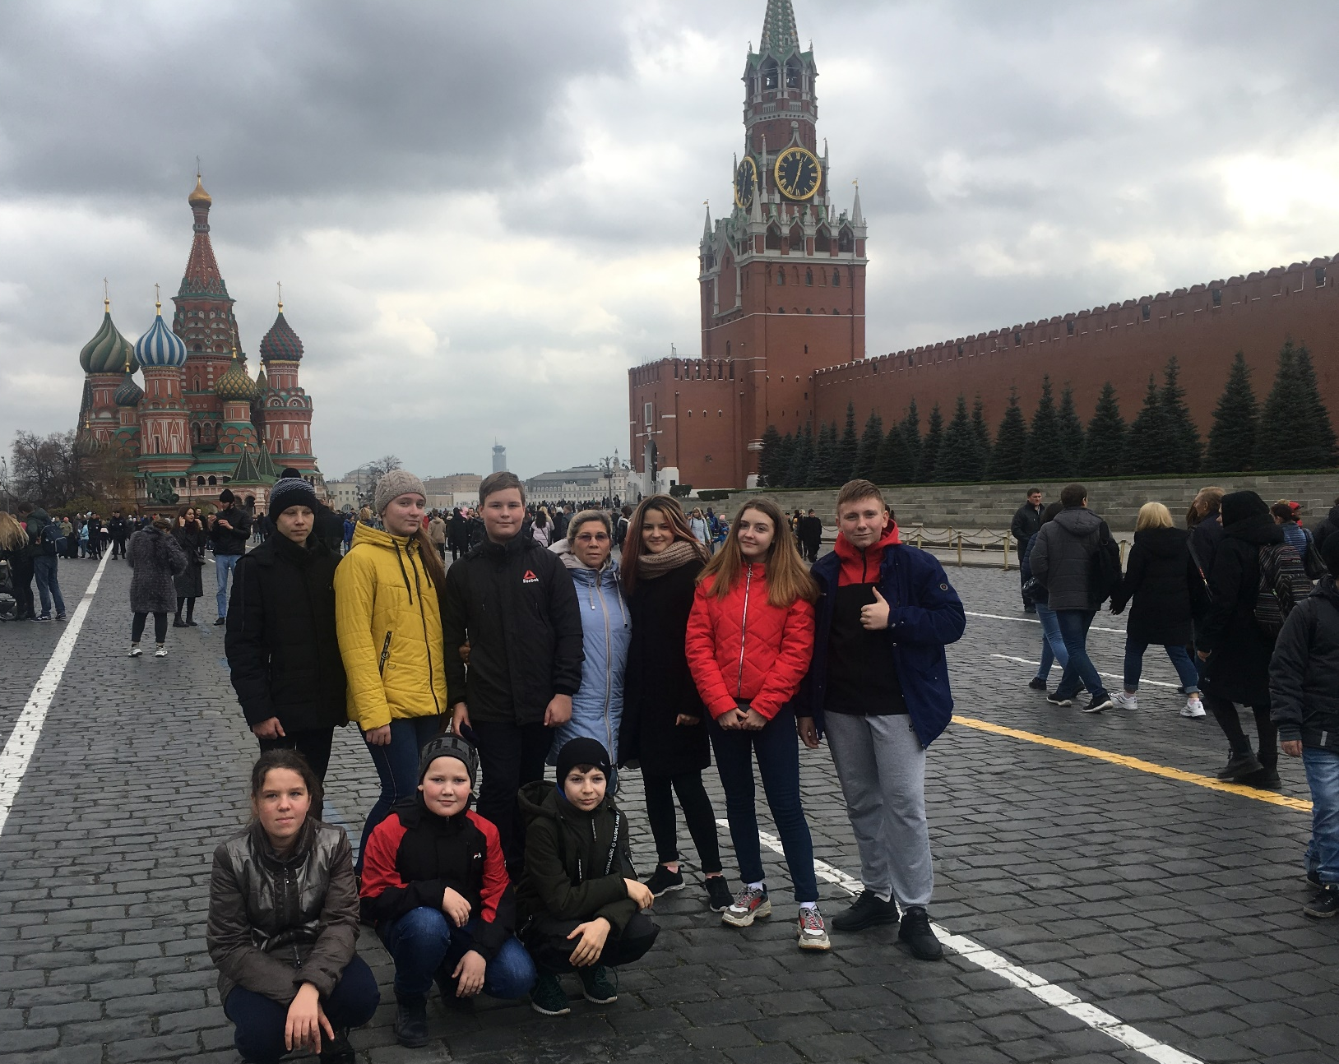
В осенние каникулы группа ребят нашей школы ездила на экскурсию в Москву. Столица встретила нас сухой теплой погодой.

За четыре дня мы увидели много интересного: историческая Красная площадь, Кремль, Александровский сад, Оружейная палата, Третьяковская картинная галерея, зоопарк, великолепный современный музей космонавтики, киностудия «Мосфильм», летняя императорская резиденция «Коломенское».
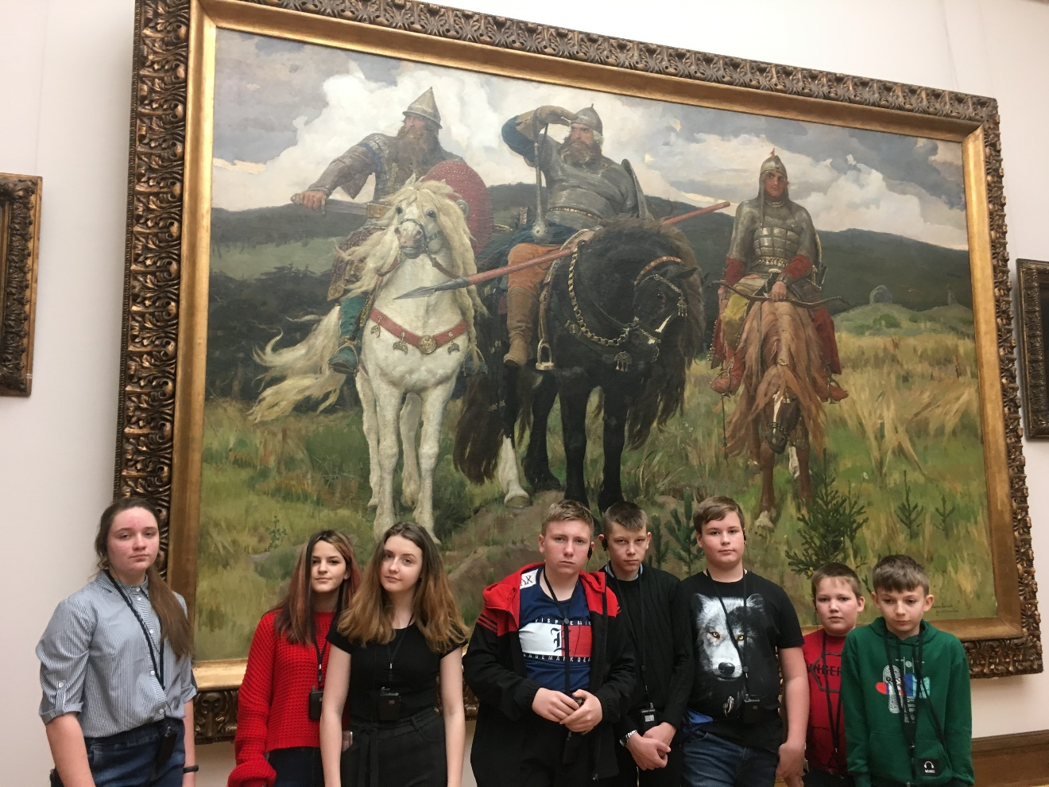
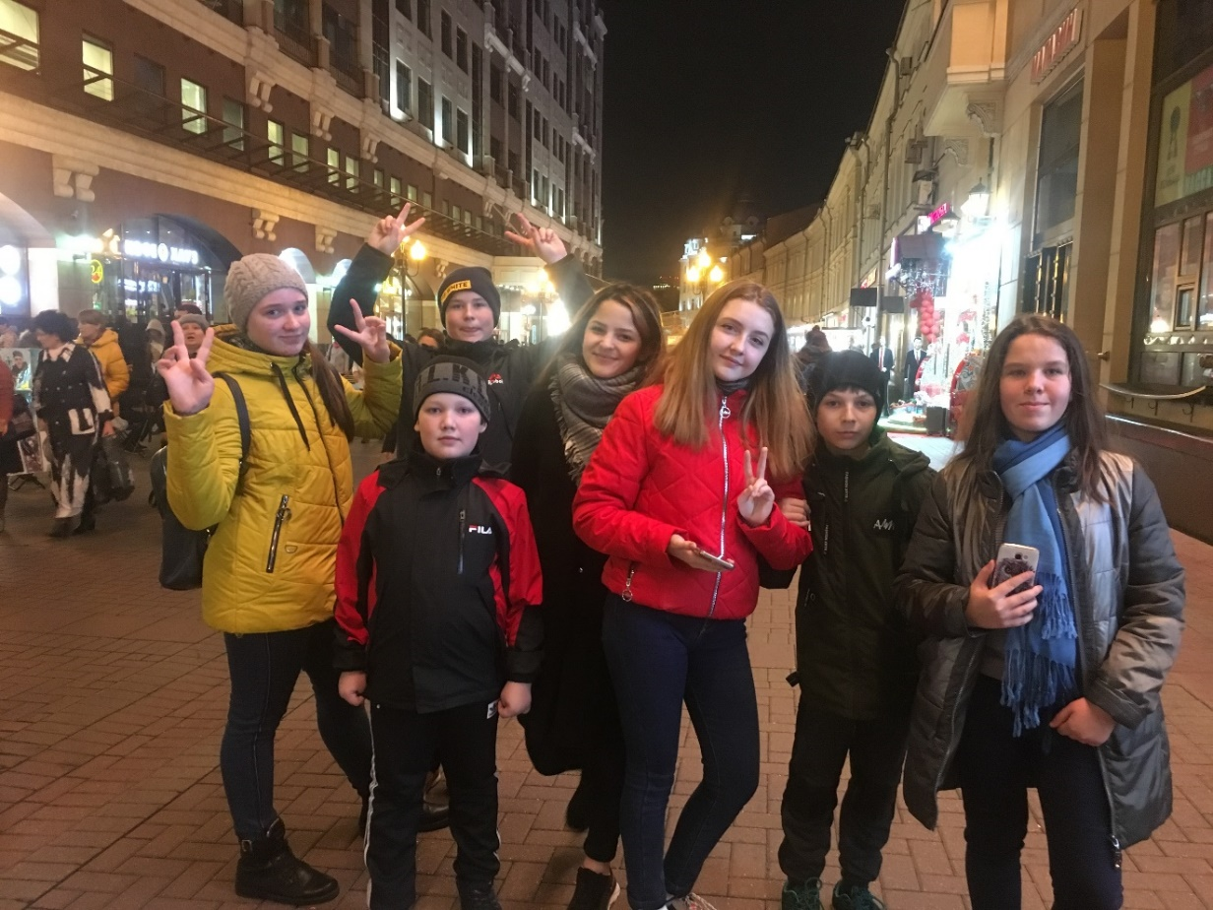
Мы побывали на 89 этаже башни Москва-Сити, где участвовали в интерактивной игре, ели мороженое и шоколад. И, конечно, гуляли по ночному Арбату.

Эта поездка надолго нам запомнится!

